Секция №2
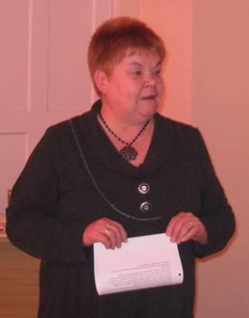
Гостиная педагогических династий

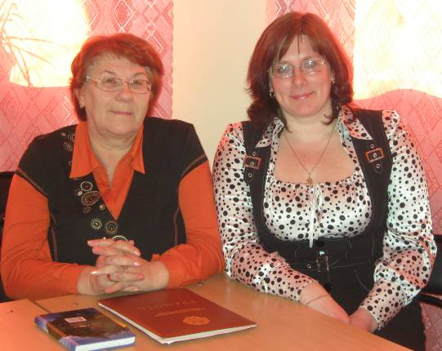
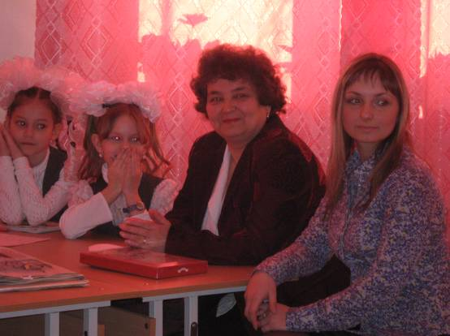
Вера Васильевна и Елена Анатольевна Французовы
Светлана Александровна и Наталья Петровна Пашкевич

Руководитель
В.В. Шнягина

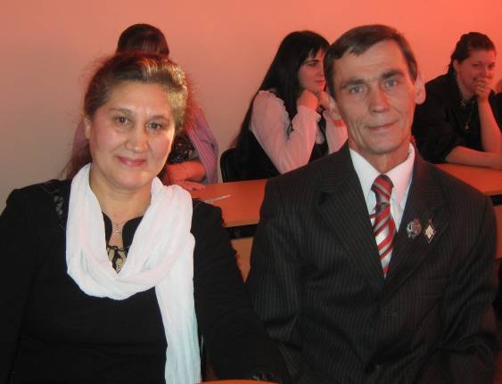
Нина Ивановна и Илья Иванович Музыковы
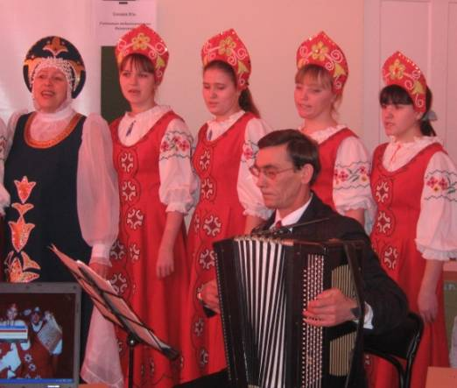
Очень понравилась форма проведения конференции. Наши гости подготовили замечательные рассказы, презентации, стихотворения в исполнении детей.
Дружинина Ксения, студентка 213 гр.
спец. «Дошкольное образование»

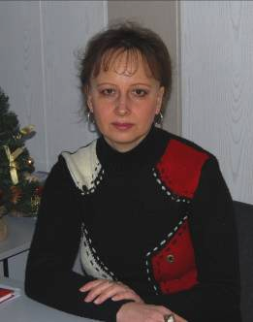  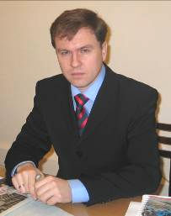  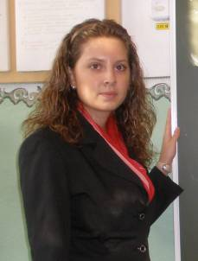  Любовь Ивановна, Игорь Иванович и  Любовь Игоревна Сметанины  Нам очень понравилась конференция, ее тематика! Хотелось бы, чтобы такие мероприятия проводились почаще.  Сайкина Н.В., студентка 205 гр.  спец. «Русский язык и литература»  Анфиногенова М., Мальцева А.,  студентки 212 группы  спец. «Преподавание в начальных классах» | Прекрасная встреча! Огромное спасибо и участникам педагогической династии, и организаторам конференции. Очень счастлива, что в «живую» увидела директора школы – молодого, современного, творческого, талантливого, шагающего в ногу со временем и с ребятами в одном направлении. Огромное уважение к династии Сметаниных из г. Карпинска и чувство «белой зависти» - счастливые те педагоги, которые работают с таким директором. Интересно!!!  Елена Аркадьевна, Валентина Владимировна! Спасибо за труд,  за привитие личностных очень важных качеств у нынешних студентов!  Будьте здоровы!  С уважением Коренева И.Ю.  Мне очень понравились выступления всех педагогических династий. Все выступали в различной форме: музыкальное сопровождение, презентации, чтение стихотворений.  Юдина Юлия, студентка 205 гр.  спец. «Русский язык и литература»

